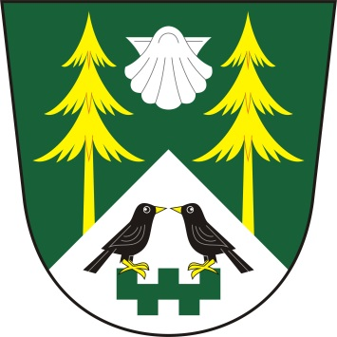
Zápis číslo 1/2026
ze zasedání zastupitelstva obce Mezilesí

Obec Mezilesí
Mezilesí 14
395 01 Pacov

Datum konání: | 27. 2.2026 | Čas konání: | 18,00 hodin – 19,30 hodin

Přítomni: | Stanislav Prokop, Jiří Koubík, Miroslav Gruntorád, Martin Pajer, Lenka Vaněčková, Mgr. Radek Lhotka, Václav Adamovský
Omluveni:
Hosté: | Denisa Holadová,
Ověřovatelé zápisu: |  | Václav Adamovský, Lenka Vaněčková

- Prohlášení o řádném svolání ZO Mezilesí:
Starosta Stanislav Prokop prohlásil, že zasedání bylo řádně svoláno z hlediska potřeby řešení následujících bodů jednání dle navrhovaného programu.

- Prohlášení o usnášení schopnosti:
Starosta shledal, že zastupitelstvo je usnášení schopné.

- Seznámení s návrhem programu:
Starosta seznámil obecní zastupitelstvo s návrhem programu, vyzval k připomínkám a doplnění programu. Program byl jednohlasně schválen všemi přítomnými členy zastupitelstva takto:
Návrh programu
- Žádost o finanční příspěvek pro Centrum LADA
- Čistá Vysočina 2026
- Žádost o finanční příspěvek pro Charita Pelhřimov
- MDŽ 2026
Výsledek hlasování | Pro: 7 | Proti: 0 | Zdržel se: 0

- Jednání dle schváleného programu zasedání

ad. 1. Žádost o finanční příspěvek pro Centrum LADA
Starosta obce předložil zastupitelstvu obce Mezilesí žádost o finanční příspěvek pro Centrum LADA

Usnesení č. 1/26
– zastupitelstvo obce Mezilesí schválilo finanční příspěvek pro Centrum LADA

Výsledek hlasování | Pro: 7 | Proti: 0 | Zdržel se: 0

ad. 2. Projednávání akce „Čistá Vysočina“
Starosta obce předložil návrh na uspořádání akce „Čistá Vysočina“. Datum akce byl navržen na 11. 4. 2026

- zastupitelstvo obce Mezilesí souhlasí s uspořádáním akce „Čistá Vysočina“

Výsledek hlasování | Pro: 7 | Proti: 0 | Zdržel se: 0

ad. 3. Žádost o finanční příspěvek pro Charita Pelhřimov
Starosta obce předložil zastupitelstvu obce Mezilesí žádost o finanční příspěvek pro Charita Pelhřimov

Usnesení č. 3/26
– zastupitelstvo obce Mezilesí schválilo finanční příspěvek pro Charita Pelhřimov

Výsledek hlasování | Pro: 7 | Proti: 0 | Zdržel se: 0

ad.4. MDŽ 2026
Starosta obce Mezilesí předložil zastupitelstvu obce Mezilesí návrh oslavy MDŽ 2026 dne 14.3.2026.

Usnesení č. 4/26
- zastupitelstvo obce schválilo uspořádání oslavy MDŽ 2026 dne 14.3.2026

Výsledek hlasování | Pro: 7 | Proti: 0 | Zdržel se: 0

Zapsal: Denisa Holadová

Ověřovatelé zápisu: Václav Adamovský

Lenka Vaněčková

Zápis schválil: Stanislav Prokop

Vyvěšeno dne: 2. března 2026

Sejmuto dne:

